

**Ejercicio 16.2 Listas de control de acceso extendidas**

#### En la realización de estos ejercicios debes considerar como independiente cada una de las ACLs. Para probar las ACLs en PT se te recomienda desactivar las ACLs previas a cada inciso.

#### Utiliza la información de la siguiente gráfica y diseña cada una de las listas de control de acceso solicitadas.

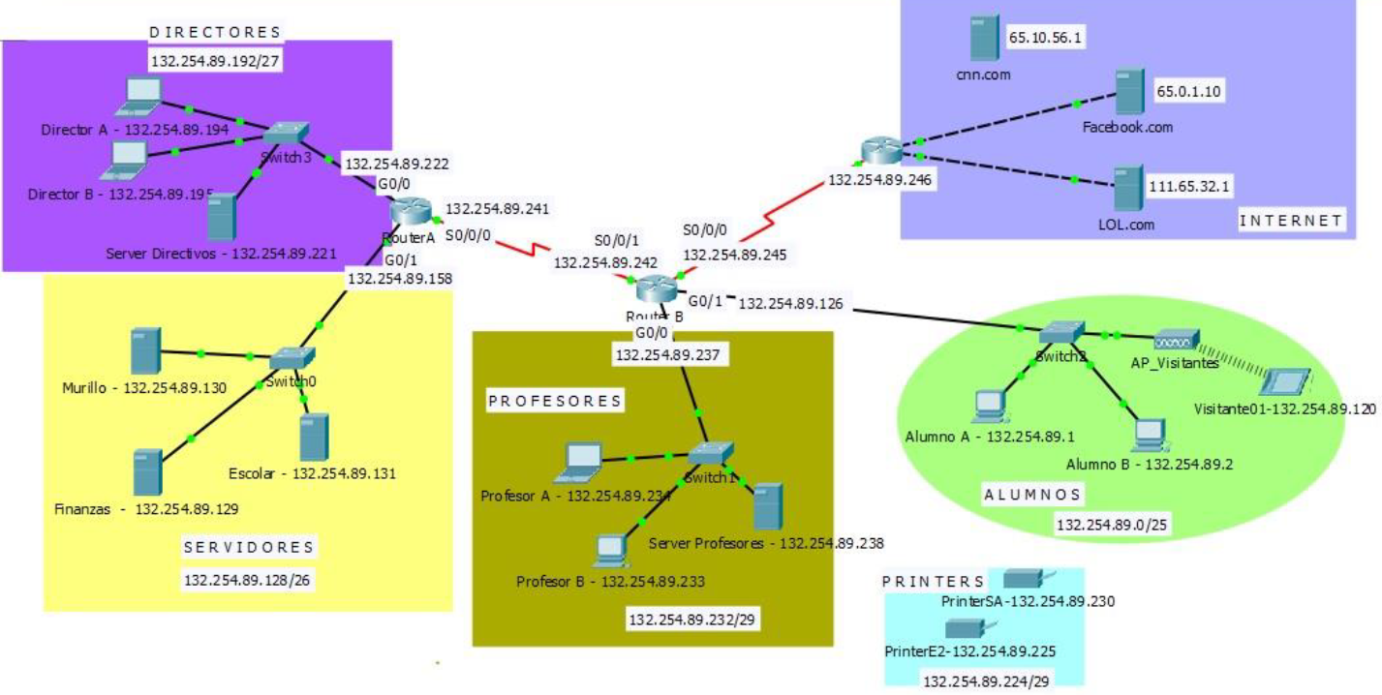

1. Diseña una lista de control de **acceso extendida** para **impedir** que las computadoras de los **Alumnos** tengan acceso a la subred de **Directivos** y a la subred de **Profesores**.

router(config)#

router(config)#

router(config)#

router(config)#

¿En qué router instalarás esta lista de control de acceso?

router(config)# interface

router(config-if)#

1. Diseña una lista de control de **acceso extendida** para **impedir** que las computadoras de la subred de **Profesores** tengan **acceso al server de la subred de Directivos**.

router(config)#

router(config)#

router(config)#

router(config)#

¿En qué router instalarás esta lista de control de acceso?

router(config)# interface

router(config-if)#

1. Diseña una lista de control de acceso extendida para que la sección de **Alumnos** no pueda acceder al **servidor de profesores** vía el protocolo **WEB** ni por **FTP**.

router(config)#

router(config)#

router(config)#

router(config)#

¿En qué router instalarás esta lista de control de acceso?

router(config)# interface

router(config-if)#

1. Diseña una lista de control de acceso extendida para que ninguna dirección IP interna de nuestra red pueda acceder al servidor de **LOL** vía el protocolo **WEB**.

router(config)#

router(config)#

router(config)#

router(config)#

¿En qué router instalarás esta lista de control de acceso?

router(config)# interface

router(config-if)#